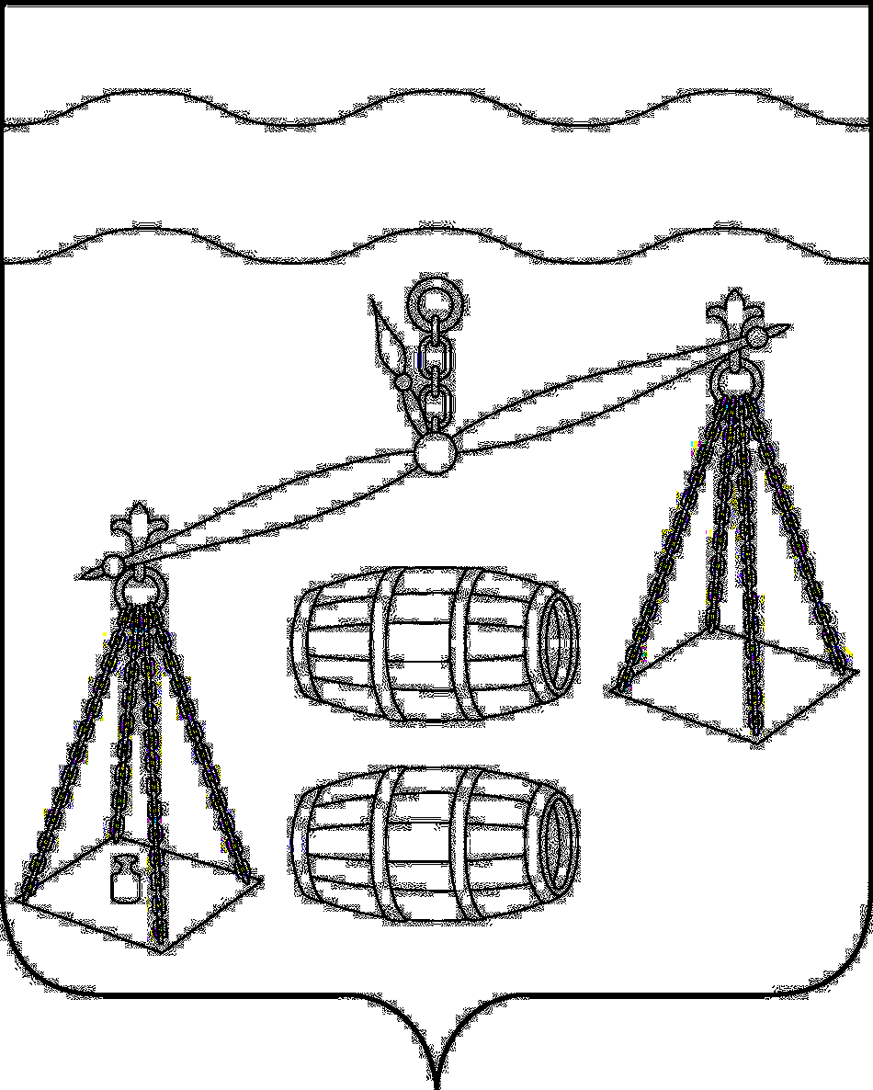

## АДМИНИСТРАЦИЯ СЕЛЬСКОГО ПОСЕЛЕНИЯ

## «ДЕРЕВНЯ АЛНЕРЫ»

Калужская область

**ПОСТАНОВЛЕНИЕ**

**От 23.09.2024г. №28**

**О перечне муниципальных программ,**

**принимаемых к финансированию в**

**2025 году и плановом периоде 2026-2027**

**годов**

На основании статьи 179 Бюджетного кодекса Российской Федерации и в целях формирования бюджета сельского поселения «Деревня Алнеры» на 2025 год и плановый период 2026-2027 годов администрация СП «Деревня Алнеры»

ПОСТАНОВЛЯЕТ:

1. Утвердить перечень муниципальных программ сельского поселения «Деревня Алнеры» (прилагается).

2. Отделу финансов администрации МР «Сухиничский район»

(О.В. Демичева) руководствоваться данным перечнем муниципальных программ при формировании бюджета СП «Деревня Алнеры» на 2025 год и плановый период 2026 - 2027 годов.

3. Контроль за исполнением настоящего постановления оставляю за собой.

Г**лава администрации**

**Сельского поселения**

**«Деревня Алнеры» С.Н.Марина**

Приложение

к постановлению администрации

СП «Деревня Алнеры»

От 23.09.2024г. №28

Перечень муниципальных программ СП «Деревня Алнеры»

|  |
| --- |
| 1.Муниципальная программа «Улучшение пожарной безопасности на территории сельского поселения «Деревня Алнеры» на 2020-2026 годы» |
| 2.Муниципальная программа «Основные направления развития благоустройства  в СП «Деревня Алнеры» на 2020-2026 годы» |
| 3. Муниципальная программа «Развитие молодёжной политики и спорта на территории СП «Деревня Алнеры» на 2020 - 2026 годы" |
| 4.Муниципальная программа «Совершенствование организации по решению общегосударственных вопросов и создание условий муниципальной службы  в СП «Деревня Алнеры» на 2020-2026 годы» |
| 5.Муниципальная программа « Энергосбережение и повышение энергетической эффективности в сельском поселении «Деревня Алнеры» на 2020-2026 годы. |

**Глава администрации**

**СП «Деревня Алнеры» С.Н.Марина**